Informe de Gestión
Área Educación Defensoría del Pueblo de la Provincia de Buenos Aires
Derechos garantizados, defendidos y promocionados: derecho a la educación, derechos laborales de docentes y auxiliares, derecho a la alimentación y al cuidado.

LINEAS DE ACCION
- Producción de información y conocimiento para el control y señalamiento de las políticas garantes del cumplimiento de la educación obligatoria, de calidad y con igualdad en el ámbito de la Provincia de Buenos Aires.
- Promoción activa del derecho a la educación en distintos ámbitos de actuación de la Defensoría del Pueblo de la Provincia de Buenos Aires.
- Comunicación con los ámbitos estatales, privados, organizaciones comunitarias y sociales que intervienen en el diseño y ejecución de políticas socio educativas.
- Acompañamiento en la resolución de situaciones en las que se denuncia vulneración del derecho a la educación.
TEMATICAS
- Servicio Alimentario Escolar. Inversión, ejecución, acceso alimentario de sectores vulnerados, evaluación de las raciones alimentarias, situaciones de desnutrición.
- Infraestructura escolar. Plan anual de infraestructura, situación de las escuelas, mobiliario, servicios básicos, seguridad, inversión en construcción de escuelas nuevas y refacción de servicios escolares.
- Acceso, permanencia y egreso en el marco de la obligatoriedad de salas de 4 y 5 en educación inicial, educación primaria y educación secundaria.
- Inclusión de niños/as, adolescentes y jóvenes con discapacidad.
- Universalización de la sala de 3 en el Nivel Inicial.
- Educación y cuidado en contextos de privación de la libertad.
- Seguimiento presupuestario. Revisión y monitoreo de las ejecuciones presupuestarias, observar sub ejecuciones, cambios presupuestarios, etc.
- Intervención en situaciones conflictivas y de vulneración de derechos en contextos educativos.
- Articulación de políticas de educación y cuidado para la primera infancia.
- Condiciones del trabajo de los docentes y auxiliares.

ESTADO DE GESTION DE CASOS INGRESADOS AL AREA
Al mes de diciembre el total de expedientes ingresados al área ha sido de 180 casos de los cuales 60 han sido derivados a Secretaría Legal y Técnica para que evalúe su cierre, 4 han sido derivados a otras áreas y 115 se encuentran en proceso de gestión considerando diferentes estados en el proceso de resolución; de estos últimos, 20 se encuentran en proceso de cierre.
Durante el periodo se enviaron 81 solicitudes de información de las cuales 37 fueron respondidas por distintos organismos del estado e instituciones a las cuales se cursó el pedido de informe.
Se iniciaron 3 expedientes de oficio a fin de esclarecer situaciones sobre a) el estado de los alimentos provenientes del Servicio Alimentario Escolar en el municipio de San Miguel; b) hechos ocurridos en el Instituto San Antonio de San Antonio de Padua, donde se decide separar del grupo de alumnos y alumnas a un niño de 4to grado con discapacidad; c) agresión policial sufrida por alumnos de la Escuela Media Nº 1, en la localidad de Berisso.

Movimiento total de expedientes  a diciembre 2017 | ESTADO | TOTAL
 | Resueltos | 60
 | Pases a otras áreas | 4
 | En proceso de cierre | 20
 | Activos | 99
 | TOTAL | 183

En los casos de pase a otras áreas se han realizado las gestiones correspondientes y se deriva por considerar que la complejidad del caso involucra otras dimensiones que requieren ser atendidas por el área al que se deriva.
Del total de expedientes derivados para considerar su cierre, 3 corresponden a expedientes iniciados en 2013, 3 al 2014, 32 al 2016, 22 al 2017.
DISTRIBUCIÓN DE LOS 119 CASOS ACTIVOS POR AÑO DE INGRESO
Según el año de inicio del expediente la mayoría de los casos (el 53 %) son del año 2017. El 31 % ingresaron en el año 2016 y el resto lo hicieron en 2014 y 2015 (7% y 7 %) Un porcentaje mínimo (2 casos) se iniciaron en 2012 y 2013 y aún resta resolver.
Activos por año de inicio | AÑO | TOTAL
 | 2017 | 82
 | 2016 | 23
 | 2015 | 5
 | 2014 | 7
 | 2013 | 1
 | 2012 | 1
 | TOTAL | 119

DISTRIBUCION DE CASOS POR TEMATICAS
En relacion con la clasificación de temáticas las mismas se organizan en función de la gestión de los casos que ingresan, considerando la problemática general involucrada, el área de la DGCyE involucrada y/o la frecuencia de los casos. La categoría otros está en proceso de desagregación.

En el caso de inclusión de niños, niñas, adolescentes y jóvenes con discapacidad en este último tramo del año ingresaron varios reclamos por negación de rematriculación en escuelas de gestión pública estatal –en menor medida- y privada –en la mayoría de los casos- a alumnos y alumnas con discapacidad. En algunos casos se resolvió favorablemente la continuidad en la escuela a partir de la actuación de las autoridades educativas; en otros los niños y niñas fueron matriculados en otra escuela, debido al clima institucional desfavorable para sostener las condiciones de cuidado y educación que debe garantizar el sistema educativo.
Si bien no queda representado por el número de casos ingresados al área un tema que merece especial atención es la educación de jóvenes y adultos en contextos de encierro, derecho que se ha visto obstaculizado por el cierre de programas socioeducativos como el de Centros de Actividades Juveniles sin ofrecer desde el Estado alternativas para garantizar oportunidades de educación no formal y apoyar las iniciativas educativas que formulen las personas privadas de libertad, desarrollando propuestas que estimulen la creación artística y la participación en diferentes manifestaciones culturales, así como en actividades de educación física y deportiva.
Finalmente y aunque en términos de representación en el total no configura un alto porcentaje de las quejas recibidas, vale la pena mencionar el déficit que el sistema educativo de la provincia de Buenos Aires tiene en materia de infraestructura, tanto en cuanto a planificación y ejecución de obras como en materia de mantenimiento y condiciones de seguridad. De las demandas recibidas en el periodo cabe destacar los casos de escuelas de educación secundaria que aún restan conformar como parte del proceso de consolidación de la educación secundaria de 6 años, atendiendo especialmente a que se trata de un proceso iniciado con la sanción de las Leyes de Educación 13.688 y 26.206.
Temáticas | RECLAMO | TOTAL
 | Ceses y reincorporación al cargo | 12
 | Inicio de clases y matriculación | 14
 | Pago de haberes adeudados | 22
 | Títulos | 7
 | Infraestructura  Servicio Alimentario Escolar | 17
 | Salud Laboral | 6
 | Inclusión de niños/as, adolescentes y jóvenes con discapacidad | 11
 | Reintegro de descuentos | 40
 | Otros | 54
 | TOTAL | 183

Organismo o Institución demandada | RECLAMO | TOTAL
 | DGCyE Nivel Central | 126
 | Ministerios | 3
 | Instituciones Educativas | 26
 | Autoridades Educativas Distritales | 12
 | Fuerzas Policiales | 1
 | Órganos descentralizados | 9
 | Prestataria de licencias médicas | 6
 | Total | 183

ACCIONES DESARROLLADAS DESDE EL ÁREA DE EDUCACIÓN
Se trabajó en la vinculación con la Dirección General de Cultura y Educación, con el Consejo General de Cultura y Educación, gremios docentes, universidades y otros actores educativos para poder intervenir sobre las distintas demandas que se presentaron en la defensoría en el área de educación: problemas salariales, descuentos, violencia en las escuelas, salud laboral, infraestructura, servicio alimentario escolar, integración en educación especial, títulos, situación de los bachilleres populares, matrícula escolar, pérdida de días de clase, paritaria docente, mobiliario escolar, ingreso de las fuerzas de seguridad en las escuelas. Desde el área del Adjunto General de Gestión se está elaborando un protocolo de intervención para regular el ingreso de las fuerzas de seguridad en las escuelas.
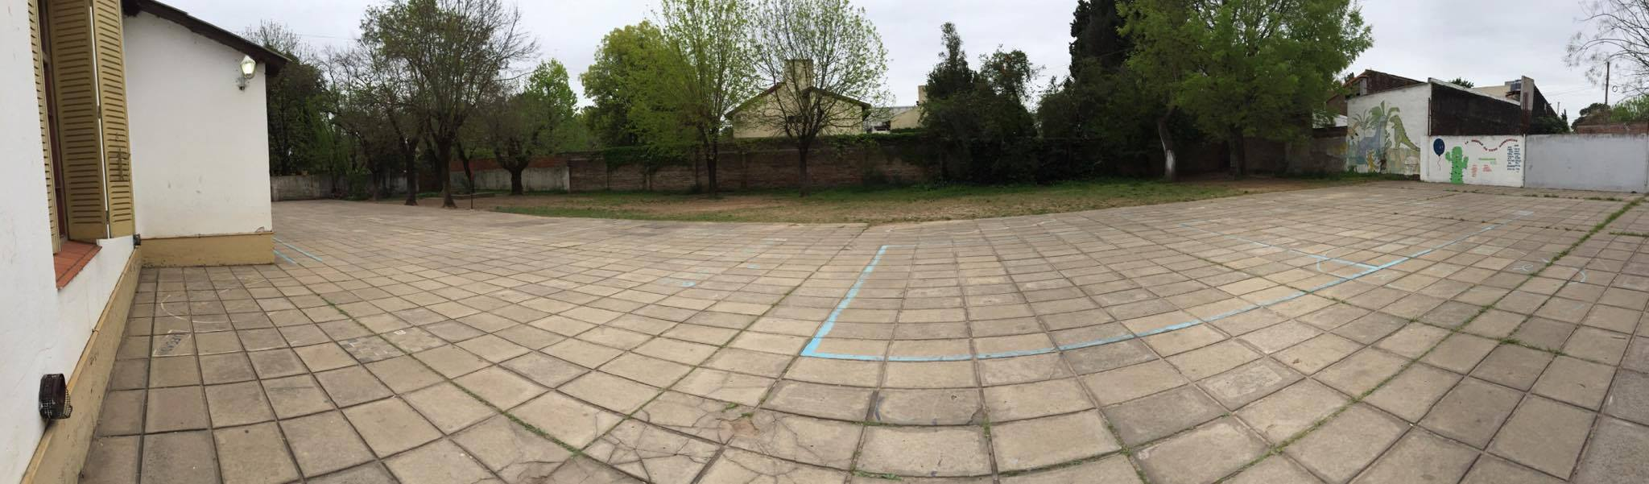
Asimismo y en relacion con el derecho de acceso a la educación y al cuidado se comenzó a trabajar sobre distintos aspectos de la implementación de la Ley de Jardines Comunitarios y estándares de inclusión de los Centros de Desarrollo Infantil.
En cuanto al abordaje de situaciones conflictivas en el ámbito escolar se mantuvieron entrevistas con autoridades y/o familias en los casos de Escuelas de Educación Especial del distrito de Bahía Blanca, Colegio Nacional “Rafael Hernández” de la UNLP, Escuela de Educación Especial Nº 501 de Gonnet, Instituto San Antonio, de la localidad de San Antonio de Padua y Escuela Secundaria Técnica N° 1 de Merlo, Instituto San Cayetano de La Plata.
Se realizó una capacitación a delegados de la Defensoría sobre abordaje de situaciones vinculadas al suicidio adolescente.
Se participa articuladamente con otras áreas de la Defensoría en el Programa Integral de Mujeres con Hijos de la Unidad Penitenciaria 33 que tiene como objetivo efectuar acciones, contribuciones y recomendaciones que puedan orientar a las distintas esferas del Estado a construir políticas públicas tendientes a garantizar sus derechos. Inclusión en la Mesa Restaurativa de Derechos de Niños y Niñas que viven con sus madres en contextos de encierro, de dicha unidad penitenciaria.
Se llevó a cabo una mesa de trabajo con representantes de los distintos gremios docentes a fin de dar a conocer los propósitos y acciones de la Defensoría del Pueblo e intercambiar prioridades para la construcción de la agenda 2018.

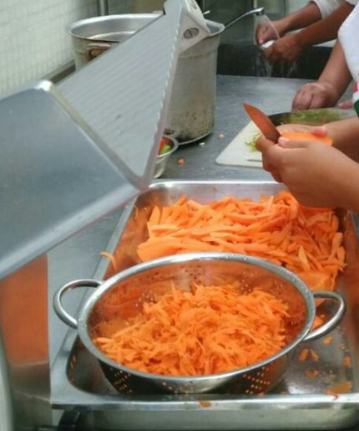
Se realizó un relevamiento sobre el servicio alimentario escolar en la provincia de Buenos Aires con el propósito de producir información sobre distintos aspectos del servicio alimentario escolar y su implementación en el territorio bonaerense, atendiendo no solo a la persistencia de obstáculos para la concreción de las políticas sino también a aquellas condiciones que hacen a su buen funcionamiento y permiten garantizar el derecho a la alimentación y cuidado de niñas, niños, adolescentes y jóvenes en cumplimiento de los principios consagrados por la normativa provincial, nacional y los tratados internacionales.
El mismo se realizó a través de una encuesta, realizada a través de las delegaciones de la Defensoría y el equipo del área, que permitió relevar información sobre distintos aspectos del SAE y entrevistas con informantes clave, como modo de recuperar la perspectiva de quienes diariamente realizan su mayor esfuerzo para que niños, niñas, adolescentes y jóvenes tengan desayuno y/o merienda y almuercen en la escuela.
Se relevaron datos en 39 distritos y 101 escuelas, de las cuales 82 se encuentran en planta urbana y 17, rurales. Asimismo considerando el tipo de jornada escolar 61 tienen jornada simple, 39 ofrecen jornada completa o extendida. De 3 casos no se obtuvieron datos.
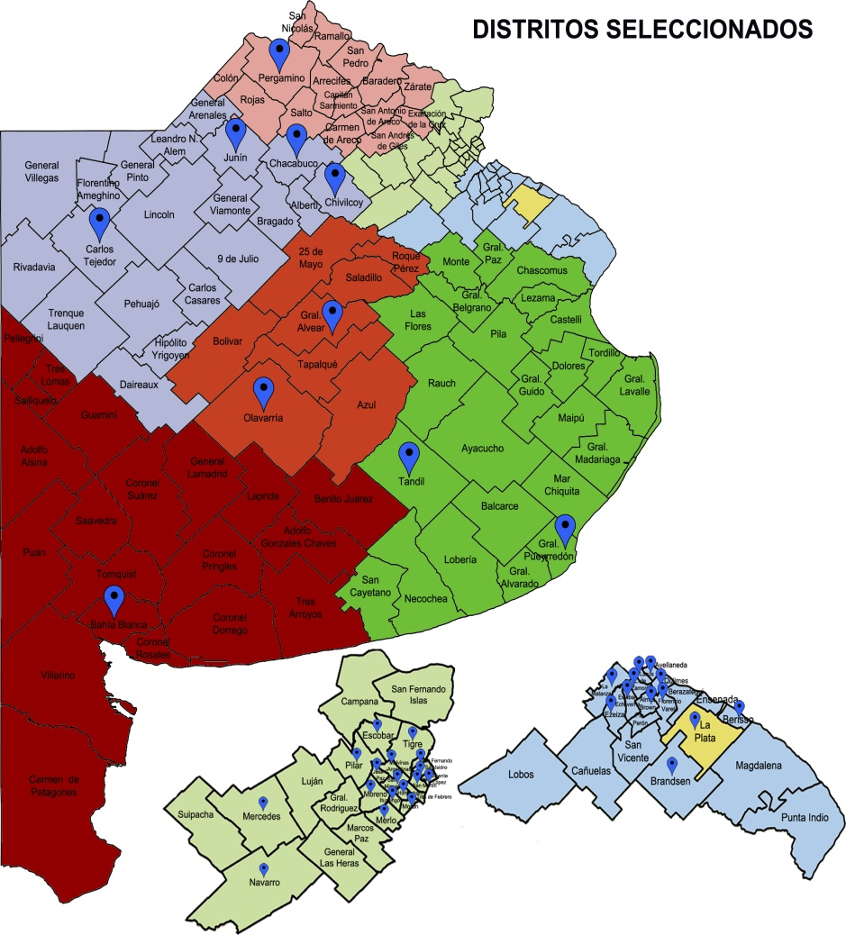

A partir de los informes elaborados por esta Defensoría se canalizan no solo los reclamos particulares de cada escuela, sino que se busca incidir sobre la remoción de obstáculos que impiden el respeto, protección y cumplimiento del derecho a la alimentación y cuidado en estrecha relación con el derecho a la educación.

Entre las principales observaciones producidas se destaca que
El 60% de los establecimientos relevados carece de los utensilios y vajilla necesarios para comer. Esto incide en la sobrecarga de trabajo para el personal de la cocina y el aprovechamiento del tiempo disponible que debe destinarse al lavado de la vajilla hasta dos o tres veces solo para el almuerzo. Sumado al poco espacio disponible, la cantidad de alumnos que concurren al comedor y el horario establecido para las clases afecta el tiempo destinado a la comida ya que deben establecerse hasta tres turnos de 15 o 20 minutos.
Un dato importante a considerar es que en su mayoría quienes trabajan en las cocinas de las escuelas son mujeres situación que debe ser analizada desde la interdependencia entre enfoque de derechos y enfoque de género.
En el 49% de las escuelas hay déficits importantes en el mantenimiento del espacio general y de los equipos de cocina. Afecta la calidad de los alimentos, la posibilidad de ofrecer el menú establecido, aumenta los riesgos de sufrir accidentes en la cocina.
La totalidad de cupos faltantes asciende a 7.779 -número ampliamente menor a la cobertura oficial asignada y a la matrícula general relevada- pero tiene relevancia porque indica cantidad de niños escolarizados que están fuera de esta cobertura y esto trae como consecuencia un esfuerzo por parte de los equipos directivos, auxiliares de cocina y cooperadoras para distribuir equitativamente los recursos y lograr que cada día todos los alumnos/as reciban efectivamente ese complemento alimentario.

Jornada Extendida/ Completa: es la organización de la jornada escolar con una carga horaria mayor a la jornada simple. Completa / Doble (40 horas semanales) Extendida / Prolongada (30 horas semanales) Definición operacional según Cuadernillo de Relevamiento Anual 2017. Ministerio de Educación y Deportes.

